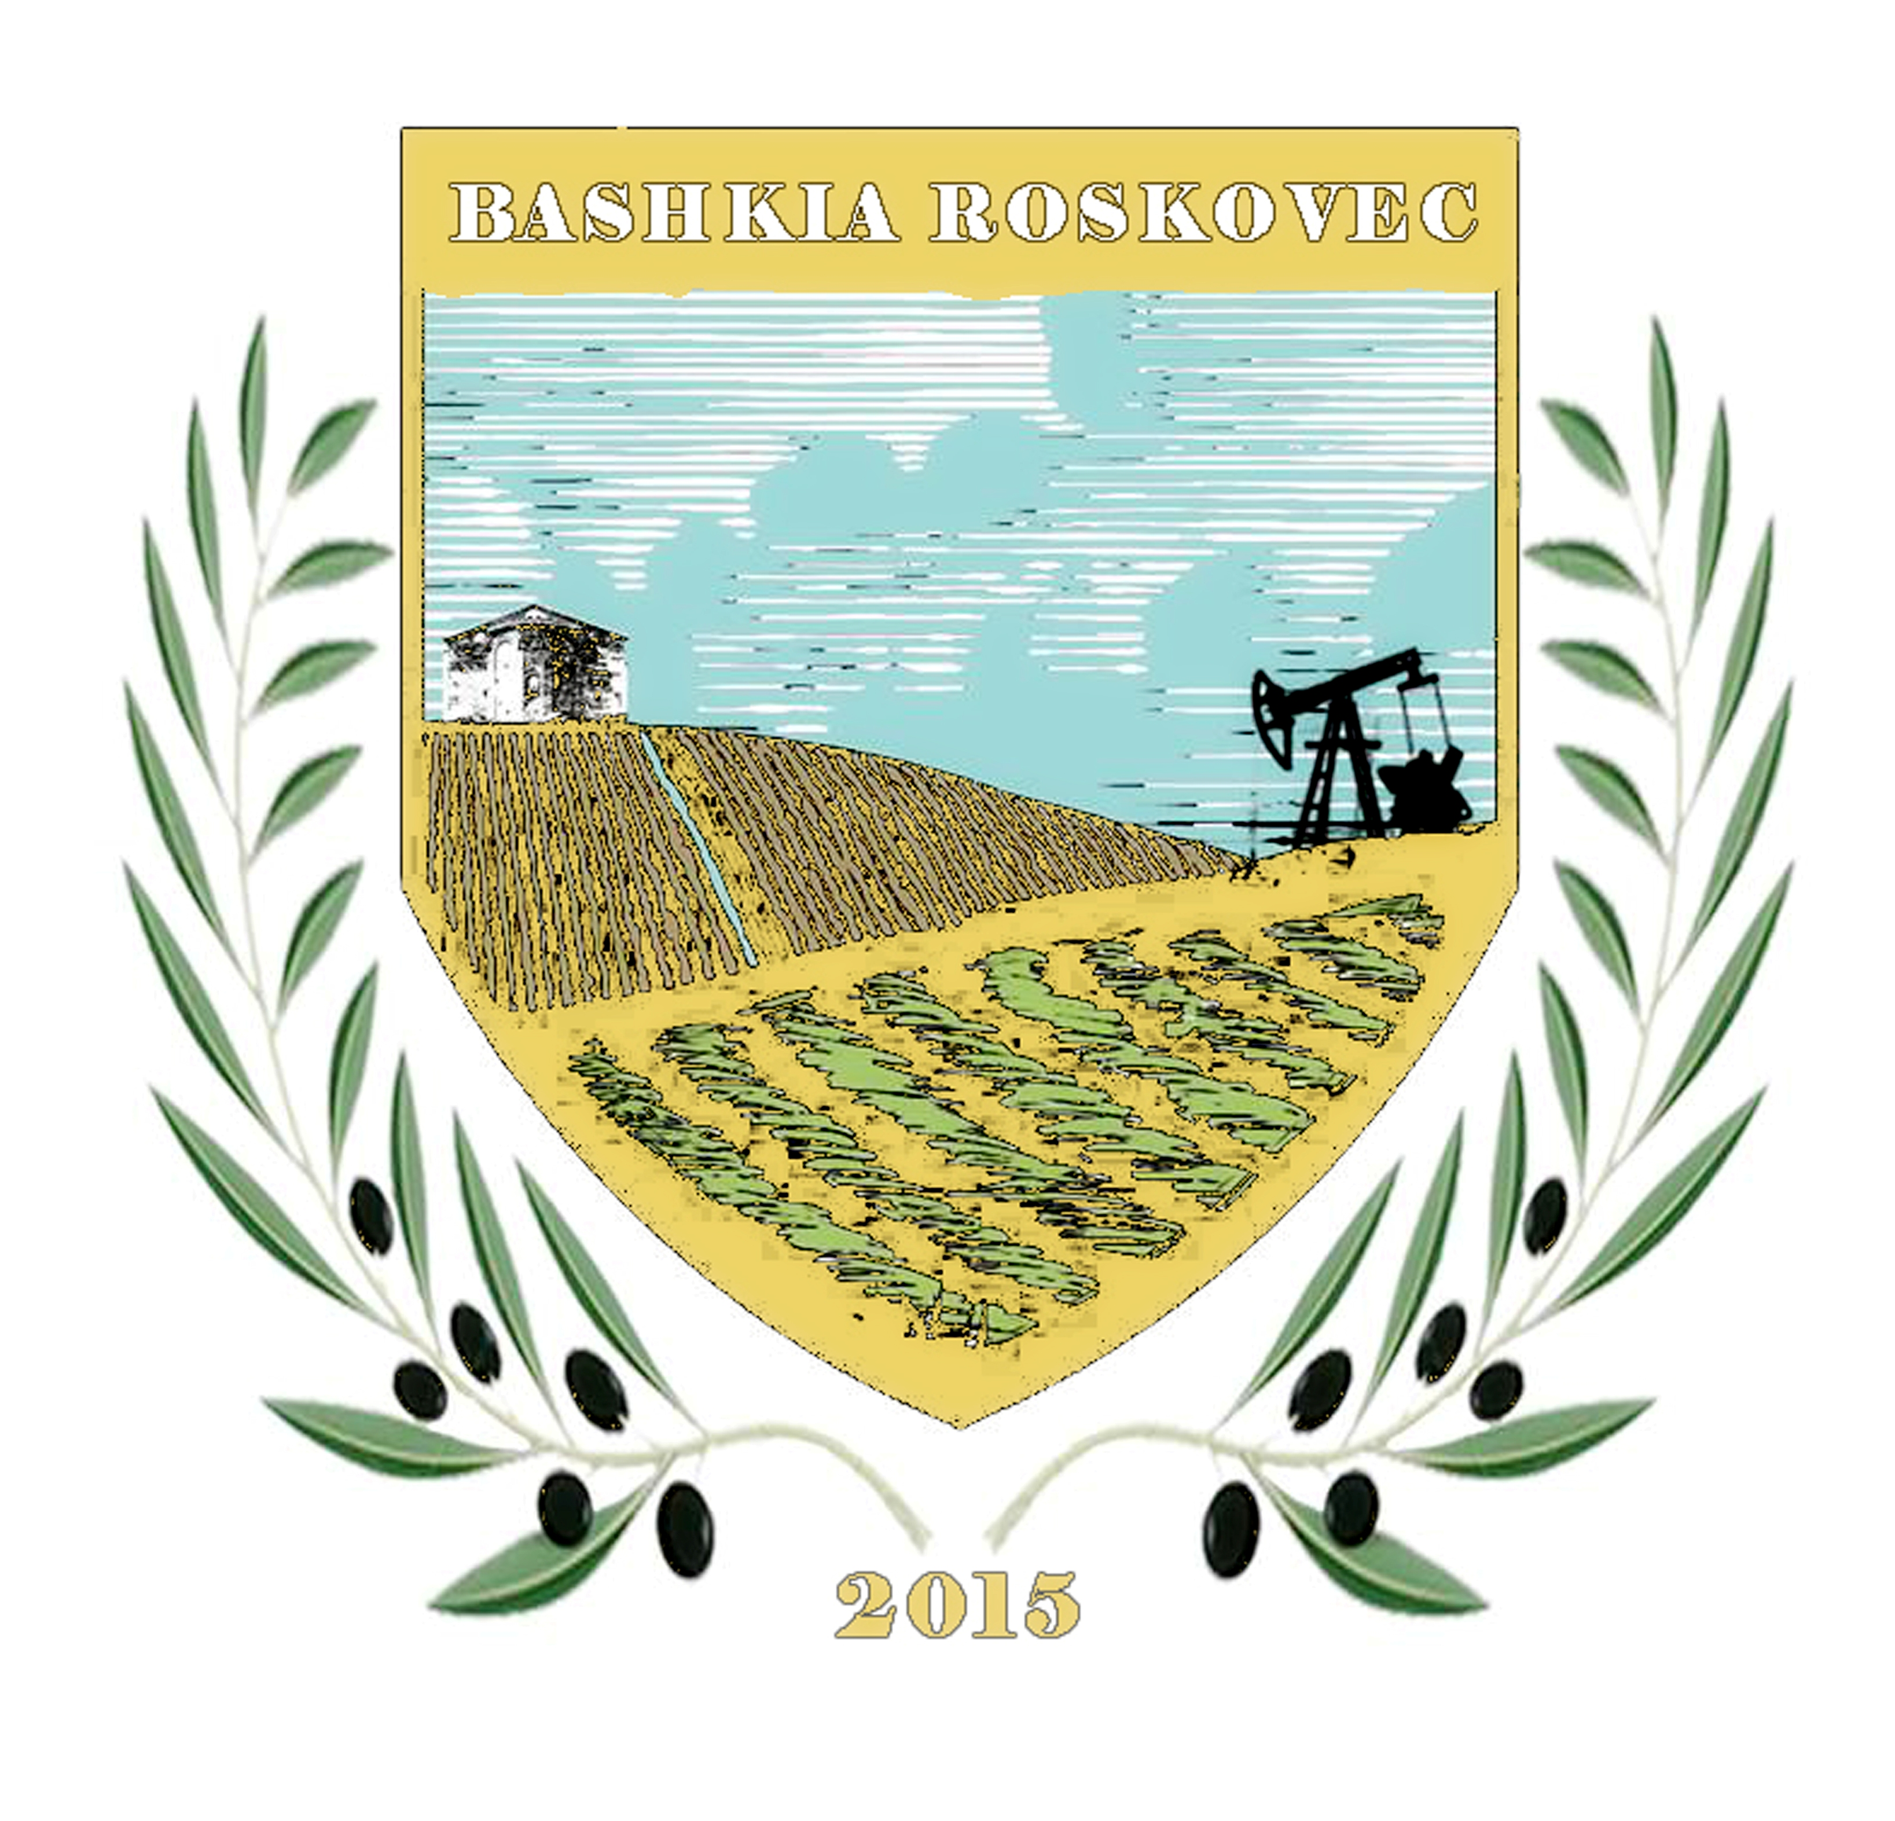

REPUBLIKA E SHQIPERISE
BASHKIA ROSKOVEC
Adresa, Lagja nr.1 Roskovec, web:www.bashkiaroskovec.gov.al, nr.tel : 0387 80242

SHPALLJE PËR LËVIZJE PARALELE DHE
PËR PRANIMIN NË SHËRBIMIN CIVIL
NË KATEGORINË EKZEKUTIVE

(Specialist)

Lloji i diplomës “Drejtësi, Ekonomi, Finance etj.”
Niveli minimal i diplomës “Diplome e Nivelit te Pare”

Në zbatim të Nenit 22 dhe të Nenit 25, të Ligjit 152/2013 “Për Nëpunësin Civil” i ndryshuar; të Kreut II, III, IV dhe VII të Vendimit Nr. 243, datë 18/03/2015, të Këshillit të Ministrave (I ndryshuar), Bashkia Roskovec shpall procedurat e lëvizjes paralele dhe të pranimit në shërbimin civil për kategorinë ekzekutive, për grupin e pozicioneve:

- 1 (nje) specialist per emergjencat civile

Shpallja eshte e hapur per te gjithe nepunesit civil te se njejtes kategori ne te gjitha institucionet pjese e sherbimit civil. Nese nuk ka nje fitues nga procedura e levizjes paralele, plotesimi i vendit vakant do te realizohet me procedurën e Pranimit në Shërbimin Civil.

Për të dy proçedurat (lëvizje paralele dhe Pranimi ne Shërbimin Civil në kategorine ekzekutive) aplikohet në të njëjtën kohë.

- Afati për dorëzimin e dokumentave për

LEVIZJE PARALELE: 05.MARS 2020

- Afati për dorëzimin e dokumentave për

PRANIM NË SHËRBIMIN CIVIL: 10.Mars 2020

Detyrat Kryesore
Emergjencat civile, shpëtimi i jetës, mbrojtja e shëndetit të qytetarëve, mbrojtja e pronës, e gjësë së gjatë, e trashëgimisë kulturore dhe e mjedisit nga pasojat dhe nga ndikimi i emergjencave të krijuara nga dukuri natyrore dhe ngjarje të lidhura me veprimtarinë njerëzore.
- Ndjek situate dhe menaxhon situatat e krijuar nga dukuri natyrore dhe ngjarje të lidhura me veprimtarinë njerëzore.
- Verifikon dhe dokumenton të gjitha emergjencar e krijuara nga dukuri natyrore dhe ngjarje të lidhura me veprimtarinë njerëzore.
- Harton dokumentacioni dhe paraqer në bashki, këshilë dhe të gjitha institucionet shtetërore pergjegjës për cdemtinin e demit të shkaktuar.
- Merr masat me Bashkine dhe bashkërendon punët me isndtitucionet e tjera për evakuimin e banoreve në raste e emergjences
- Merr masat për sigurimin e cadrave dhe materialeve te domosdoshem në rastet e emergjencave.
- Levizja Paralele

Kjo procedurë është e hapur vetëm për nëpunësit civil të kategorisë ekzekutive në të gjitha institucionet pjesë e shërbimit civil.
Kushtet minimale që duhet të plotësojnë kandidatët për lëvizjen paralele janë:
1. Të jetë nëpunës civil i konfirmuar brenda të njëjtës kategori.
2.Të mos ketë masë disiplinore në fuqi.
3.Të ketë të paktën vlerësim e fundit “Mirë” apo “Shumë mirë”.
Kriteret e vecanta per kete pozicion jane:
- Te zoteroje diplome minimumi 3-vjecare, Diplomë “Bachelor” “ Drejtesi, Ekonomi, Finance”.Nese diploma eshte marrë jashtë vendit, duhet të jenë njohur paraprakisht pranë institucionit përgjegjës për njësimin e diplomave, sipas legjislacionit në fuqi,
- Te kete te pakten 1 vit punë,
- Te kete njohuri te një gjuhe te huaj;
Kandidati duhet të dërgojë me postë ose dorazi në një zarf të mbyllur, në zyrën e Drejtorise Juridike dhe Burimeve Njerezore të Bashkisë Roskovec, këto dokumenta:

- Letër motivimi për aplikim në vendin vakant.
- Një kopje të jetëshkrimit (CV).
- Nje numër kontakti dhe adresën e plotë të vendbanimit.
- Fotokopje e diplomës.Nëse aplikanti disponon një diplomë të një universiteti të huaj duhet ta ketë të njesuar pranë Ministrisë së Arsimit.
- Fotokopje e diplomës me listën e notave.Nëse ka një diplomë dhe listë notash të ndryshme me vlerësimin e njohur në Shtetin Shqiptar, aplikanti duhet ta ketë të konvertuar atë sipas sistemit shqiptar.
- Fotokopje e vleresimit të fundit vjetor.
- Fotokopje të librezës së punës e plotësuar.
- Çertifikata ose dëshmi të kualifikimeve, trajnimeve të ndryshme.
- Fotokopje e letërnjoftimit (karte Identiteti).
- Vërtetim te gjëndjes gjyqësore dhe shëndetsore.(Deshmi penaliteti dhe raport mjekesor).
Dokumentet e mësipërme duhet të dorëzohen deri më datë 05.03.2020
Rezultatet nga verifikimi paraprak te kushteve minimale te procedures se levizjes paralele dhe te permbushjes se kritereve specifike te vendit te punes do te dalin ne daten 09.03.2020. nëpërmjet shpalljes së listës emërore të kandidatëve që do të vazhdojnë konkurimin,në portalin ”Sherbimi Kombetar i Punesimit”, në faqen zyrtare të Internetit të Bashkisë dhe në stendën e informimit te publikut
Kandidatët që nuk kualifikohen do të njoftohen individualisht nga Njësia e Menaxhimit te Burimeve Njërëzore, për shkaqet e moskualifikimit në të njëjtën ditë me shpalljen e listës së verifikimit paraprak të kandidatëve.
Ankesat nga kandidatet paraqiten ne Njesine pergjegjese te menaxhimit te Burimeve Njërëzore, brenda 3 diteve kalendarike nga data e njoftimit individual dhe ankuesi merr pergjigje brenda 5 diteve kalendarike nga data e perfundimit te afatit te ankimeve.
Pas perfundimit te procedures se siperpermendur nepunesi me i larte civil i institucioniot bnrenda dy diteve kalendarike urdheron ngritjen e komisionit te brendshem.
Komisioni i brendshem brenda 2 (dy) diteve kalendarike nga data e krijimit te tij, zhvillon intervisten me goje.
Intervista me goje do te zhvillohet ne ambjentet e Bashkise Roskovec më datë 22.03.2020 ora 11:00.

Në intervistë kandidatët do të vlerësohen për njohuritë e tyre në këto fusha:
- Ligjin Nr.139/2015, date 17.12.2015 “Për veteqeverisjen vendore”.
- Ligjin Nr.152/2013, “Për Nëpunësin Civil” i ndryshuar.
- Ligjin Nr.9131,datë 08.09.2003 “Per rregullat e etikës në administratën publike”.
- Ligjin Nr.8485, datë 12.05.1999 “Kodi i proçedurave administrative të Republikes se Shqiperise”;
- Ligjin 45/2019 “Per mbrojtjen civile”
Mënyra e vlerësimit të kandidatëve:
Kandidatet do të vlerësohen nga Komisioni i Brendshem për Lëvizjen Paralele i ngritur në Bashkine Roskovec, nëpërmjet dokumentacionit të dorëzuar dhe intervistës së strukturuar me gojë.
Totali i pikëve të vlerësimit të kandidateve është 100 pikë, të cilat ndahen përkatësisht:
- 40 pikë për dokumentacionin e dorëzuar i ndarë: 20 pikë për përvojën, 10 pikë për trajnimet apo kualifikimet e lidhura me fushën përkatëse, 10 pikë për çertifikimin pozitiv;
- 60 pikë për intervistën me gojë;
Komisioni, në përfundim të vlerësimit, rendit kandidatet sipas pikeve te grumbulluara dhe I dergon listen njesise se burimeve njerezore te institucionit. Njesia e burimeve njerezore e institucionit, brenda 24 oreve nga dita qe komisioni i njofton vendimin e tij, njofton individualisht kandidatet qe kane konkuruar per rezultatin e tyre. Kandidatet, pavarsisht nga e drejta per tu ankuar kane te drejte te bejne ankim me shkrim dhe ne komisionin e brendshem per levizjen paralele per rezultatin e vleresimit, brenda 3 (tre) diteve kalendarike nga data e njoftimit individual mbi rezultatin. Ankuesei merr pergjigje brenda 3 (tre) diteve kalendarike nga data e perfundimit te afatit.
Komisioni më date 30.03.2020 njofton për vendimin e përzgjedhjes, Njesine Pergjegjese te Menaxhimit te Burimeve Njerezore.
Njesia Pergjegjese e Menaxhimit te Burimeve Njerezore, me date 31.03.2020 shpall fituesin.
Njoftimi do të bëhet:
- në portalin “Shërbimi Kombëtar i Punësimit” ,
- në faqen zyrtare të Bashkise Roskovec
- stenden e publikimeve te Bashkisë Roskovec.
II- Pranimi në Shërbimin Civil.
Nëse në përfundim të procedurës së lëvizjes paralele nuk ka fitues, plotësimi i vendit vakant do të realizohet nëpërmjet procedurës së pranimit në shërbimin civil në kategorinë ekzekutive.
Për këtë procedurë kanë të drejtë të aplikojnë të gjithë kandidatët jashtë sistemit të shërbimit civil, që plotësojnë kërkesat e përgjithshme sipas nenit 21 të ligjit nr.152/2013 “Për nëpunësin civil” i ndryshuar:
Kërkesat e përgjithshme për pranimin në shërbimin civil dhe kriteret e veçanta

-Të jetë shtetas shqiptar.

-Të ketë zotësi të plotë për të vepruar.

-Të zotrojë gjuhën shqipe, të shkruar dhe të folur.

-Të jetë në kushte shëndetësore që e lejojnë të kryejë detyrën përkatëse.

-Të mos jetë dënuar me vendim të formës së prerë për kryerjen e një krimi apo për

kryerjen e një kundërvajtjeje penale me dashje.

- Ndaj tij të mos jetë marrë masa disiplinore e largimit nga shërbimi civil, që nuk është

shuar (hequr) sipas këtij ligji.

Kriteret e veçanta për këtë pozicion janë:
Te zoteroje diplome 3-vjecare, “Bachelor” ne deget :" Drejtësi, Ekonomi Finance, Biznes, Kontabilitet, Finance-Banke”. Diplomat, të cilat janë marrë jashtë vendit, duhet të jenë njohur paraprakisht pranë institucionit përgjegjës për njëhsimin e diplomave, sipas legjislacionit në fuqi.
Dokumentacioni, mënyra dhe afati i dorëzimit:
Kandidati duhet të dërgojë me postë ose dorazi në një zarf të mbyllur, në zyrën e Drejtorise Juridike dhe Burimeve Njërëzore, të Bashkisë Roskovec këto dokumenta:
- Letër motivimi për aplikim në vendin vakant.
- Një kopje të jetëshkrimit.
- Nje numër kontakti dhe adresën e plotë të vendbanimit.
- Fotokopje e diplomës.Nëse aplikanti disponon një diplomë të një universiteti të huaj duhet ta ketë të njesuar pranë Ministrisë së Arsimit.
- Fotokopje e diplomës me listën e notave.Nëse ka një diplomë dhe listë notash të ndryshme me vlerësimin e njohur në Shtetin Shqiptar, aplikanti duhet ta ketë të konvertuar atë sipas sistemit shqiptar.
- Fotokopje të librezës së punës e plotësuar.
- Çertifikata ose dëshmi të kualifikimeve, trajnimeve të ndryshme.
- Fotokopje e letërnjoftimit.
- Vërtetim gjëndjes gjyqësore dhe shëndetesore.

Rezultatet nga verifikimi paraprak te kushteve minimale te procedures e pranimit në shërbimin civil dhe te permbushjes se kritereve specifike te vendit te punes do te dalin ne daten 26.03.2020 nëpërmjet shpalljes së listës emërore të kandidatëve që do të vazhdojne konkurimin, ne portalin ”Sherbimi Kombëtar i Punësimit”, në faqen e Internetit të Bashkisë dhe në stendën e informimit të publikut.
Gjithashtu, po në këtë datë kandidatët që nuk janë kualifikuar do të njoftohen nga Njesia Pergjegjese e Menaxhimit te Burimeve Njerezore, për shkaqet e moskualifikimit.
Ankesat nga kandidatet paraqiten ne Njesine Pergjegjese te Menaxhimit te Burimeve Njerezore brenda 5 diteve kalendarike nga dhe ankuesi merr pergjigje brenda 5 diteve kalendarike nga data e perfundimit e afatit te ankimit.
Konkurimi me shkrim dhe intervista e strukturuar me goje, do te zhvillohet ne ambjentet e Bashkise Roskovec më datë 07.04.2020 ora 10:00.

Në konkurimin me shkrim dhe intervistë e strukturuar me goje, kandidatët do të vlerësohen për njohuritë e tyre në këto fusha:

- Ligjin Nr.139/2015, date 17.12.2015 “Për veteqeverisjen vendore”.
- Ligjin Nr.152/2013, “Për Nëpunësin Civil” i ndryshuar.
- Ligjin Nr.9131,datë 08.09.2003 “Per rregullat e etikës në administratën publike”.
- Ligjin Nr.8485, datë 12.05.1999 “Kodi i proçedurave administrative të Republikes se Shqiperise”;
- Ligjin 45/2019 “Per mbrojtjen civile”
Mënyra e vlerësimit të kandidatëve

Kandidatët do të vlerësohen nga Komisioni i Përhershëm i Pranimit, i ngritur pranë Bashkise Roskovec.
Totali i pikeve te vleresimit te kandidateve eshte 100 pike te cilat ndahen perkatesisht:
- 15 pike për dokumentacionin e dorëzuar;
- 25 pikë për intervistën e strukturuar me gojë;
- 60 pikë për vlerësimin me shkrim.
Komiteti i Përhershëm i Pranimit, në përfundim të vlerësimit, përzgjedh kandidatin, i cili renditet i pari me pikët maksimale, për t'u emëruar në pozicionin “Specialist i Auditit te Brendshem”.
Komiteti i Përhershëm i Pranimi brenda 24 (njëzet e katër) orëve, pra më date 08.04.2020 I ve ne dispozicion listen e fituesve, Njesise se Menaxhimit te Burimeve Njerezore.
Njesia e Menaxhimit te Burimeve Njerezore, me date 20.04.2020 shpall listen e fituesve.
Njoftimi do të bëhet:
- në portalin “Shërbimi Kombëtar i Punësimit”
- në faqen zyrtare të Bashkisë Roskovec
- ne stenden e informimit publik te Bashkise Roskovec.
Per sqarime te metejshme mund te kontaktoni ne :
e-mail : oltaristani@yahoo.com
nr.tel: 0387 80242.
NJESIA E MENAXHIMIT TE BURIMEVE NJEREZORE
BASHKIA ROSKOVEC

